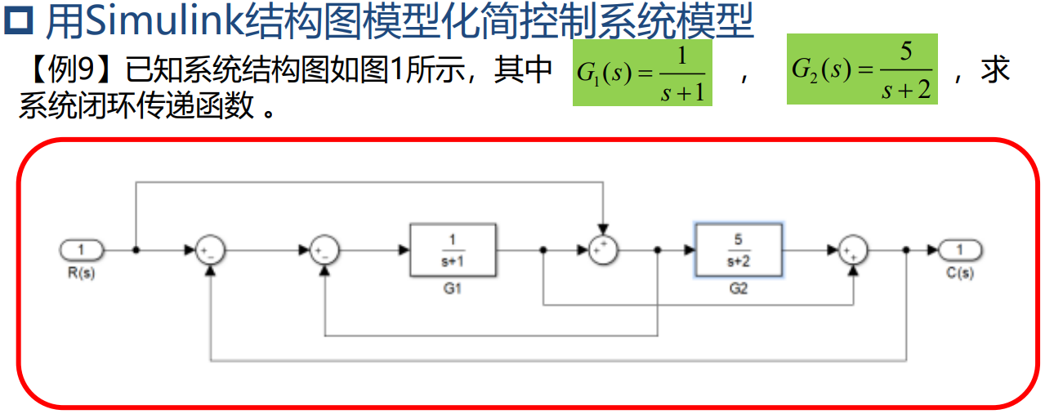
例9
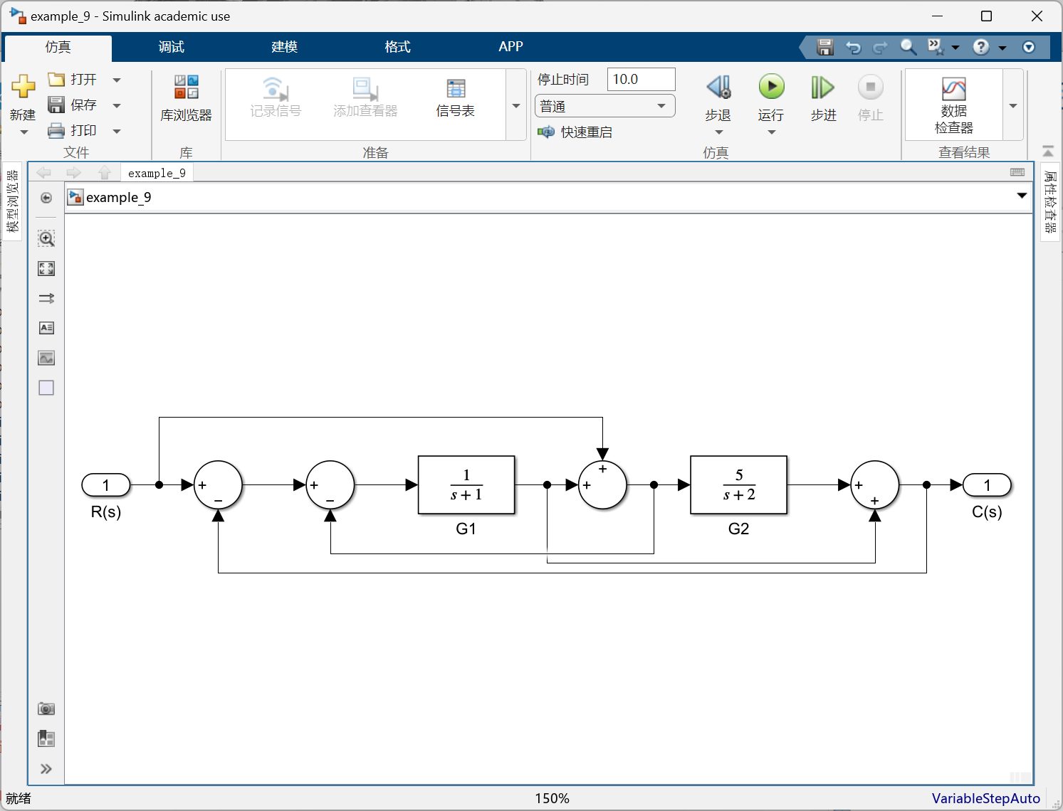
在Simulink中画出系统结构图如下所示：
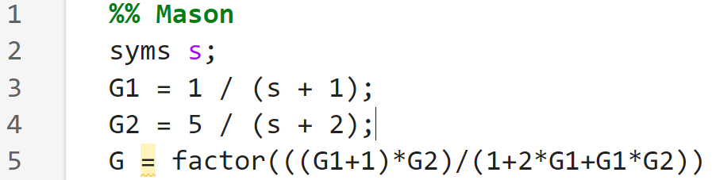
利用梅森公式求解传递函数，编写matlab代码如下所示：
得到结果如下所示：
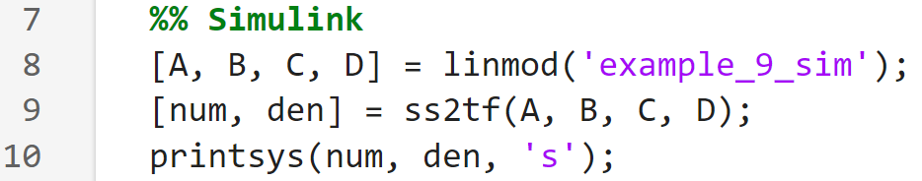
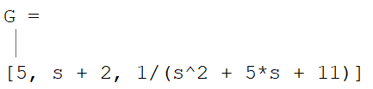
利用Simulink结构图模型化简求解传递函数，编写matlab代码如下所示：
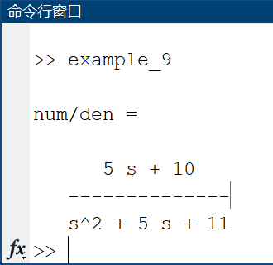
得到结果如下所示：

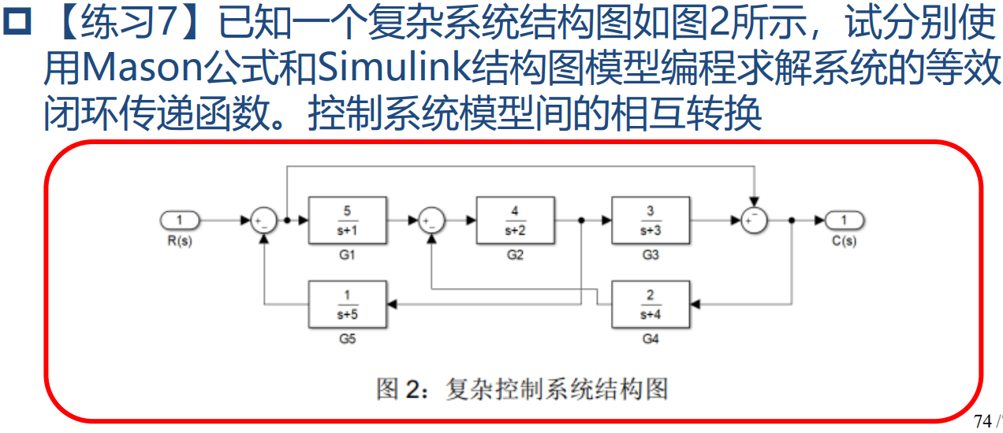
练习7
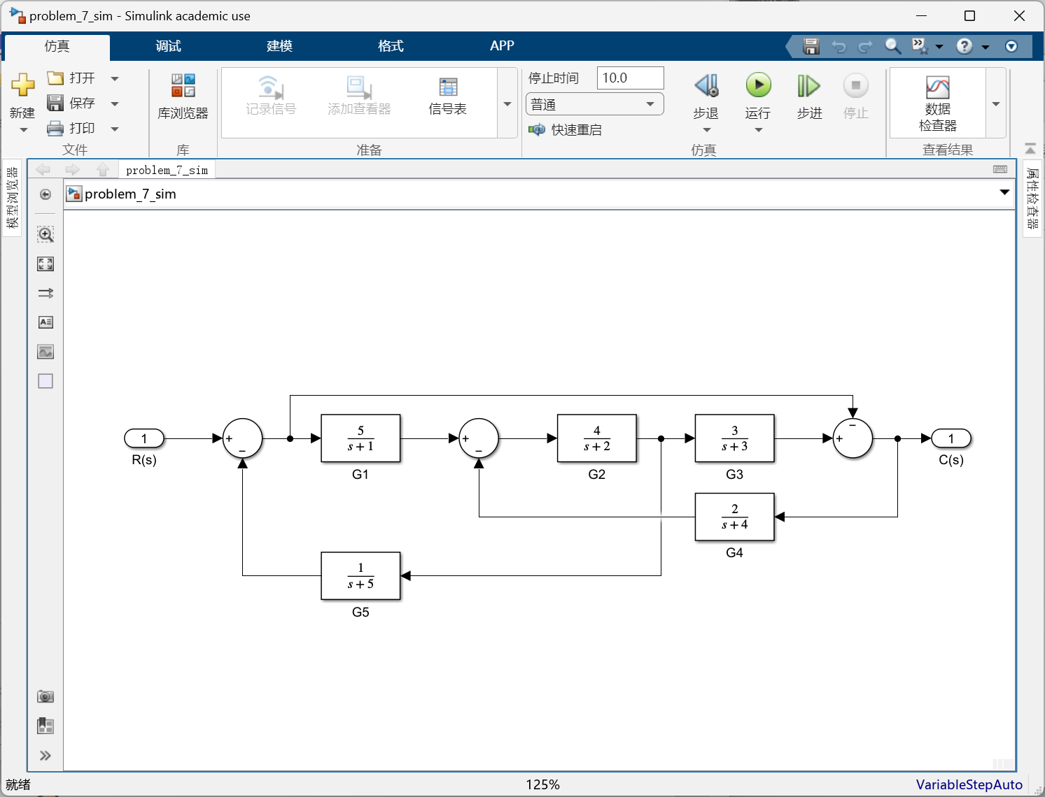
在Simulink中画出系统结构图如下所示：
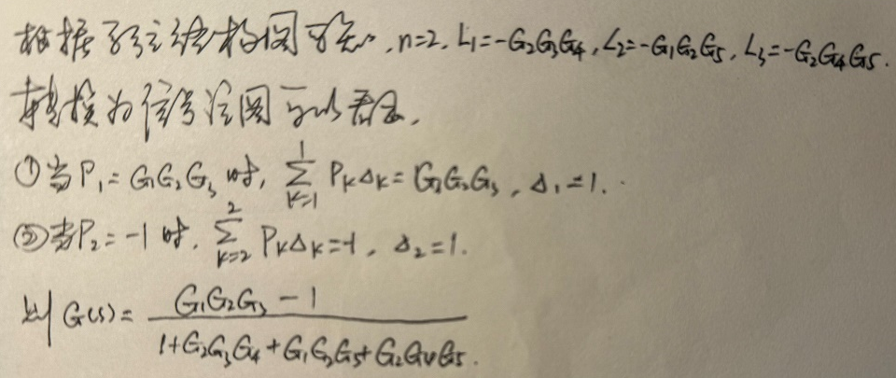
利用梅森公式求解传递函数，推导如下：
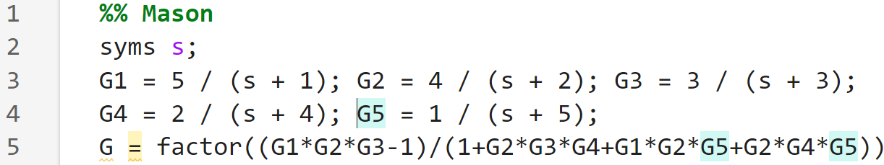
编写matlab代码如下所示：
得到结果如下所示：
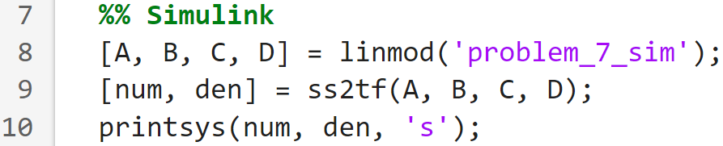
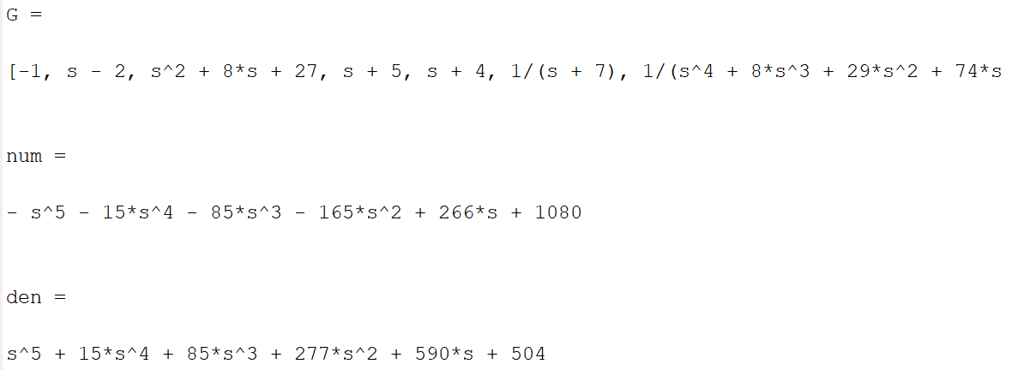
利用Simulink结构图模型化简求解传递函数，编写matlab代码如下所示：
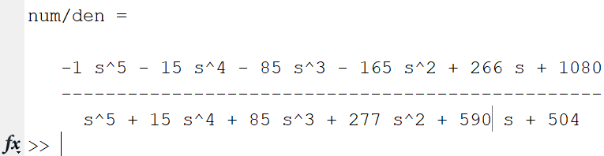
得到结果如下所示：
通过以上例题和练习可以发现，两种方法求出的系统传递函数一致。

